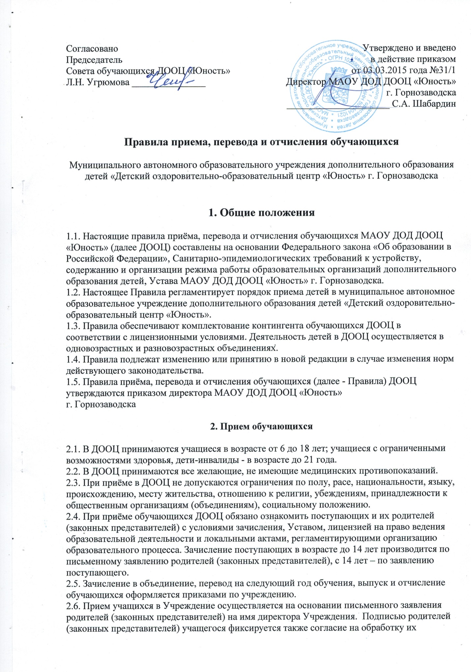

персональных данных и персональных данных ребенка в порядке, установленном законодательством Российской Федерации.
При приеме детей с ограниченными возможностями здоровья дополнительно предоставляется справка учреждения государственной службы медико-социальной экспертизы.
При приеме детей в физкультурно-спортивные объединения в обязательном порядке дополнительно предоставляется справка о состоянии здоровья ребенка с заключением о возможности посещения данного объединения. Медицинский допуск оформляется отдельной справкой и печатью в журнале учёта работы педагога.
2.7. Количество учащихся в объединении, их возрастные категории, а также продолжительность учебных занятий в объединении зависят от направленности дополнительных общеобразовательных программ, СанПиН и определяются локальным нормативным актом Учреждения.
В случае снижения фактической посещаемости в течение учебного года объединения могут быть объединены или расформированы.
2.8. Приём обучающихся в объединения может осуществляться на 2-ом году обучения (для программ сроком реализации 3 и более лет), если обучающийся имеет соответствующую спортивную подготовку, спортивный разряд.
2.9. Занятия в объединениях могут проходить в ДООЦ, на местности, на базе других образовательных учреждений, предприятий, организаций, перечисленных в приложении к лицензии ДООЦ на ведение образовательной деятельности. Отношения между ними и ДООЦ определяются договором.
2.10. Запись в Учреждение осуществляется в течение всего календарного года. Образовательный процесс в Учреждении осуществляется в течение учебного года. При необходимости, для полноты реализации дополнительной образовательной программы учебный год может быть продлён приказом директора ДООЦ.

3. Перевод на следующий год обучения и выпуск обучающихся
3.1. Перевод обучающихся по годам обучения осуществляется при условии желания и способности к освоению программы соответствующего года обучения.
3.2. Каждый обучающийся имеет право обучаться в нескольких объединениях.
3.3. Каждый обучающийся разрешается перейти в объединение к другому педагогу дополнительного образования и на другую программу. Переход обучающегося к другому педагогу оформляется приказом директора ДООЦ на основании протокола педагогического совета учреждения.
4. Отчисление обучающихся

4.1. Образовательные отношения прекращаются в связи с отчислением учащегося из Учреждения:
4.1.1 в связи с завершением обучения;
4.1.2. досрочно по инициативе учащегося или родителей (законных представителей) несовершеннолетнего учащегося, в том числе в случае выбора иной образовательной организации дополнительного образования, либо иного вида творческой деятельности, либо по иной причине.
4.2. Основанием для прекращения образовательных отношений является приказ директора Учреждения об отчислении учащегося из Учреждения. Права и обязанности учащегося, предусмотренные законодательством об образовании, настоящим Уставом и иными локальными нормативными актами Учреждения, прекращаются с даты его отчисления из Учреждения.
4.3. Отчисление обучающегося оформляется приказом по ДООЦ. Администрация должна проинформировать об этом родителей (законных представителей) обучающегося.
4.4 За неисполнение или нарушение Устава Учреждения, правил внутреннего распорядка и иных локальных нормативных актов по вопросам организации и осуществления образовательной деятельности к учащимся могут быть применены меры дисциплинарного взыскания – замечание, выговор, отчисление из Учреждения.
Грубым нарушением Устава признается нарушение, которое повлекло за собой тяжкие последствия или реальную угрозу их наступления в виде:
- причинения ущерба жизни и здоровью учащихся, работников Учреждения,
посетителей;
- дезорганизации работы Учреждения.
4.5. Меры дисциплинарного взыскания не применяются к учащимся с ограниченными возможностями здоровья (с задержкой психического развития и различными формами умственной отсталости).
Не допускается применение мер дисциплинарного взыскания к учащимся во время их болезни, во время каникул.
При выборе меры дисциплинарного взыскания Учреждение должно учитывать тяжесть дисциплинарного проступка, причины и обстоятельства, при которых он совершен, предыдущее поведение учащегося, его психофизическое и эмоциональное состояние.
За каждый дисциплинарный проступок может быть применена одна мера дисциплинарного взыскания.
4.6. По решению Учреждения за неоднократное совершение дисциплинарных проступков, предусмотренных п.4.4 настоящего акта, допускается применение отчисления несовершеннолетнего учащегося, достигшего возраста пятнадцати лет, из Учреждения, как меры дисциплинарного взыскания.
Отчисление несовершеннолетнего учащегося применяется, если иные меры дисциплинарного взыскания и меры педагогического воздействия не дали результата и дальнейшее его пребывание в Учреждении оказывает отрицательное влияние на других учащихся, нарушает их права и права работников Учреждения, а также нормальное функционирование Учреждения.
Отчисление несовершеннолетнего учащегося как мера дисциплинарного взыскания не применяется, если сроки ранее примененных к учащемуся мер дисциплинарного взыскания истекли и (или) меры дисциплинарного взыскания сняты в установленном действующим законодательством порядке.
Решение об отчислении детей-сирот и детей, оставшихся без попечения родителей, принимается с согласия комиссии по делам несовершеннолетних и защите их прав и органа опеки и попечительства.
Учреждение незамедлительно обязано проинформировать Учредителя об отчислении несовершеннолетнего учащегося в качестве меры дисциплинарного взыскания.
4.7. Учащийся, родители (законные представители) несовершеннолетнего учащегося вправе обжаловать в комиссии по урегулированию споров между участниками образовательных отношений меры дисциплинарного взыскания и их применение к учащемуся.

Положение рассмотрено и принято на заседании Совета обучающихся ДООЦ «Юность», протокол №3 от 02.03.2015 года

